**欢乐红包**

**策划案**

|  |  |
| --- | --- |
| **文档名称：欢乐红包策划案** | |
| 制作团体： | |
| 目前进度：草案 | |
| 版本号：V0.1 | 撰写：李娜 |
| 初稿起始日期：2018-10-16 | 最后完成日期：2018-10-22 |
| 备注： | |

**修改记录**

|  |  |  |  |
| --- | --- | --- | --- |
| 版本 | 日期 | 作者 | 修改记录 |
| V0.1 | **2018-10-16** | 李娜 | 创建文档 |
| V0.2 | 2018-12-03 | 李娜 | 修改文档，机器人初始携带按照吉祥的需求修改，红字部分 |
|  |  |  |  |
|  |  |  |  |

## 设计概述

### 设计说明

* 本设计是欢乐红包的游戏策划案。
* 本策划案只描述相关系统功能，不包括UI设计。

### 设计目标

* 设计一款欢乐红包游戏。
* 期望效果：让游戏重点突出，操作流畅。

### 操作与适用

* 适用于所有智能手机、平板电脑及PC电脑，包括但不仅限于IOS、安卓、Windows、MAC操作系统。
* 使用触碰、点击、滑动的方式进行操作。

## 游戏介绍

### 欢乐红包

欢乐红包是由微信掷骰子抢红包转化而来的一种小游戏，规则简单易懂。基本玩法是2-5名玩家，下了底注后，通过掷一对骰子比大小来决定输赢，玩家可以选择比大还是比小并押下一定筹码，获胜的玩家赢得所有筹码。

### 基本规则

#### 玩法介绍

每轮游戏分为4局，必须玩满4局才可以退出或者重新匹配下一轮。游戏共有2-5个玩家，每名玩家选择比大还是比小，最终根据票数决定比大还是比小。每名玩家押下一定数额的筹码后开始掷骰子，骰子为一对，根据每人的掷到的点数比较大小，最大/最小的玩家赢得所有筹码；如果有多个最大/最小的玩家，则平分筹码。

#### 结算规则

赢家胜利获得的游戏币数=底注*玩家数量/获胜玩家数量*（1-5%）（这5%是抽水）

输家失败所输的游戏币数=底注

注：如果多个玩家平分筹码时，平分后小数点两位后的金额归系统回收。

#### 打码量

玩家输赢打码量=玩家实际输赢的钱

### 房间设定

* 根据底注大小，准入门槛，游戏划分为四个房间：

新手房：底注25（游戏币）、服务费1（游戏币）、准入100（游戏币）

初级房：底注125（游戏币）、服务费5（游戏币）、准入500（游戏币）

中级房：底注500（游戏币）、服务费20（游戏币）、准入2000（游戏币）

高级房：底注2500（游戏币）、服务费100（游戏币）、准入10000（游戏币）

* 服务费为预先扣除，玩家只要进入房间就会先扣除服务费。
* 牌局结束，当用户的游戏币低于准入门槛时会被踢出房间并提示充值后再来。
* 牌局一旦开始不得退出，如果用户强制退出或掉线，则由系统托管继续完牌局，牌局结束会自动退出房间。托管状态中，用户如果重新登录游戏将直接进入牌局。
* 用户在同一时间只能存在于一个游戏、一个房间、一个牌局中。

## 游戏流程

### 牌局进入

* 用户在大厅选择游戏进入游戏界面，选择房间进入，开始匹配，匹配成功，进入牌局。流程图如下：

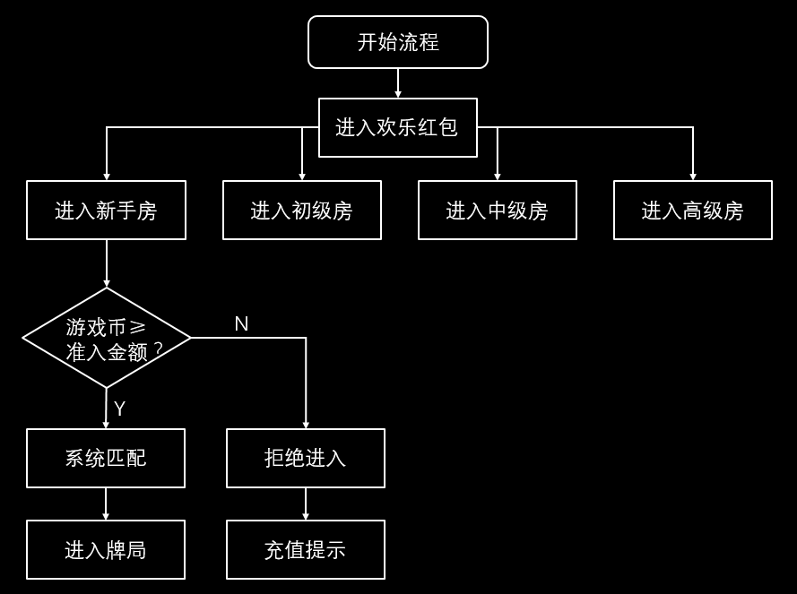

* 系统会在5秒内优先匹配1-4位真实的用户，如果在5秒内提前匹配到4位用户（共5位）则直接进入牌局；
* 匹配5秒时间结束，玩家未匹配到其它玩家时，随机生成1-3个机器人与玩家匹配；
* 匹配5秒时间结束，玩家只匹配到1个其它玩家时（共2人），随机生成1-2个机器人与玩家匹配；
* 匹配5秒时间结束，玩家匹配到2个或2个以上其它玩家时（共3人或以上），直接开局不匹配机器人。
* 匹配流程如下：

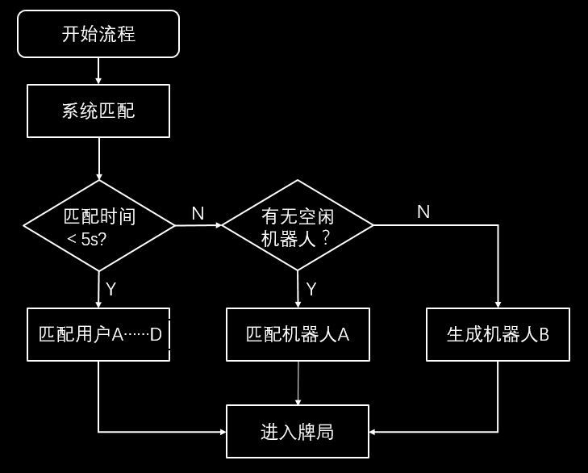

* 所有玩家或机器人进入牌局后的座次，根据玩家匹配的次序进行顺时针排列，每个玩家看到的界面中自己都处于“C位”（牌桌中区下位）。
* 例子A：有5个玩家组成牌局，某玩家在排序中位于第3位，那么该玩家看到的座次则是，右手边从上向下分别是第1和第2位的玩家；左手边从下向上分别为第4和第5的玩家；整体排序为顺时针。
* 例子B：有5个玩家组成牌局，某玩家在排序中位于第1位，那么该玩家看到的座次则是，左手边从下向上分别是第2和第3位的玩家；右手边从上向下分别为第4和第5的玩家；整体排序为顺时针。
* 例子C：只有3个玩家组成牌局，某玩家在排序中位于第2位，那么该玩家看到的座次则是，右手边靠下的是第1位的玩家；左手边靠下的是第3的玩家；其他位置为空；整体排序为顺时针。

### 牌局流程

* **选大小：**牌局开始，自动扣除每个玩家服务费，并且押下底注。倒计时5秒时间给每个玩家选择此局的游戏规则是比大还是比小，超时则随机选择。所有玩家选择结束或者5秒倒计时结束后，根据人数决定比大还是比小，以人数多的为准；如果选择比大和比小的人数一样多，则随机选择。
* **掷骰子：**规则确定后，每个玩家同时掷骰子，然后按照玩家匹配的次序逐一展示骰子数。
* **比大小：**根据此局的比牌规则，决出最大/最小的玩家，胜者赢得所有筹码；如果有多个最大/最小的玩家，则平分所有筹码。
* 牌局结束，在当前界面上进行实时结算，结算完毕用户点击继续游戏会重新开启匹配用户，进行新的牌局。

### 系统托管

* 轮次进行中，每局牌会自动开始自动结算，玩家不能操作也不能退出游戏。
* 如果玩家因为意外掉线或退出游戏，系统会自动帮玩家完成当前轮次的所有牌局后退出游戏（随机选大小）；如果中途玩家重新上线，需等待轮次结束才能进入牌局。
* 如果一个轮次进行中，某个牌局结束之后所有用户都是托管状态，则该轮次直接结束，不用继续剩余牌局。

## AI系统

### 机器人

* 每个房间都会有对应的机器人参数：

机器人ID：与真人ID完成相同，根据需求同步生成。

机器人初始游戏币：以新手房100，初级房500，中级房2000，高级房10000为基准，在2-10倍中随机（吉祥负责）。

* 机器人游戏币数低于所在房间的准入门槛时会自动恢复到初始游戏币值。
* 机器的主要生成方式是根据用户的匹配需求来生成，一旦生成永久存在，匹配时会优先匹配已经生成并且空闲的机器人，只有当前没有空闲机器人而又有用户需求时才会生成新的机器人。
* 每个机器人只能出现在它对应的游戏和对应的房间中，在同一时间一个机器人只能出现在一个牌局中。
* 选大小：机器人会在1-5秒的时间内随机时间出手，随机性的选择一种规则。
* 机器人筹码低于房间下限时，在牌局结束后会马上离开房间，将筹码恢复到初始值后重新加入匹配队伍。

## 公告信息

### 游戏信息

* 在每个游戏界面，都会有该游戏各个房间一些获胜用户的滚动信息，以及系统公告信息（维护、奖池派奖、新游戏上线等）。
* 如果有系统公告信息插入，会占用一个固定信息位，每10秒播放一次，直至播放的次数或时间用完。

### 牌局信息

* 在每个游戏的牌局中，还会滚动该房间的其他牌局的一些获胜用户的信息，以及系统公告信息（维护、奖池派奖、新游戏上线等）。
* 每条信息的停留时间为1-2秒（加滚动时间合为2秒），以10秒为一个节点，每10秒去抽取用户获胜信息一次，如果获胜用户的信息比较多则抽取其中赢得筹码最多的5-6局进行滚动；如果获胜用户信息很少则反复播放那几条信息。
* 没有获胜信息时不显示。
* 如果有系统公告信息插入，会占用一个固定信息位，每10秒播放一次，直至播放的次数或时间用完。